Protokoll Elternsprechersitzung 19.03.2019
Sitzungsleiter:  Frau Tallai  Herr Gollnick  Herr Dr. Hanna |  |  | Protokollführung:  Heike Krämer | Sitzungsort:  KGS Speisesaal |  | Sitzungsdatum:  19.03.2019
Teilnehmer: Elternsprecher / Vertreter Klassen

Lfd. Nr. | Thema/  Bereich | Aktivität |  |  |  |  |  | Bis wann
01. | Allgemeine Information | Herr Gollnick und Frau Tallai begrüßen die anwesenden Eltern.  Vorstellung Frau Tallai, Herr Gollnick, Herr Pfeiffer, Frau Sommer, Herr Dr. Hanna |  |  | Alle
02. | Fridays4Future | Herr Dr. Hanna informiert auf Grund der Aktualität über die derzeitigen Schülerstreiks in Deutschland und Erfurt.  Herr Dr. Hanna bittet die anwesenden Eltern darum das Thema noch einmal in den Klassen aufzugreifen und zu publizieren. Unterstützung der Streiks ist gern gesehen.  Die entsprechende Präsentation hierbei ist Anlage des Protokolls.  Einige Elternvertreter haben weitere Vorschläge zur Unterstützung dieser und weiterer Aktionen.  Bereits an Herrn Dr. Hanna gesendete Beiträge sind Anlage des Protokolls.  https://youtu.be/B5rQoooewT4  Herr Dr. Hanna bittet um Zusendung weiterer Themen. |  |  | Alle
03. | Informationen der Schulleitung  /  Personalsituation | Herr Gollnick und Frau Tallai informieren über die aktuelle Personalsituation:  Zugänge:  Ma/Ch  Wr/Sk  Abgänge:  zum Halbjahr LAA  zum SJ-Ende WR/NT, Fr/Sn, Ku/Et  Ma-Stunden Studienseminar  Durch die Neuzugänge können Kürzungen in den Stunden Sport und Kunst rückgängig gemacht werden.  Weiterhin herrscht zur Zeit ein Übergangsstundenplan bis Ostern auf Grund Lehrerausfall.  Im Anschluss gilt wieder der neue Stundenplan.  Weiterhin hat die KGS eine neue Schulsozialarbeiterin. |  |  | Herr Gollnick  Frau Tallai |  |  | 29.04.2019
04. | Informationen der Schulleitung  /  Veränderungen in der gymnasialen Oberstufe | Die Schulleitung informiert, dass folgende Änderungen geben wird:  - Änderungen des FS-Konzeptes und des damit verbundenen Wahlpflichtbereiches geben wird.  - Wegfall der neueinsetzenden FS ab Klasse 11  - Erschwerte Planung und Berechenbarkeit der Kurswahl (Kernfachwahl DE+MA nach eA und gA) Erhöhter Personal- und Stundeneinsatz.  - Überlegung: Begrenzung der Wahlfreiheit zum Kurssystem 11/12  Bei Fragen stehen gern die Schulleitung und Herr Pfeiffer als Ansprechpartner zur Verfügung. |  |  | Frau Tallai  Herr Gollnick  Herr Pfeiffer |  |  | Neues SJ
05. | Informationen der Schulleitung  /  Schulentwicklungsprozess | Frau Tallai informiert darüber, dass sich die KGS an Projekt Schulentwicklungsprozess beteiligt.  Als Grundlage wurden folgende Punkte erörtert:  Was läuft gut?  Was muss verbessert, modifiziert werden?  Welche Probleme gibt es?  Bis zum Sommer wird folgender Schwerpunkt verfolgt:  Stand der Organisationsentwicklung  - Gebäude-, Raum- und Lageplan  - Organigramm  - Schaubild Übergänge an der KGS  - Information zur Schülerschaft – Entfernung  - Schuljahresarbeitsplan
06. | Informationen der Schulleitung  /  Ordnung, Sauberkeit,  Höflichkeit | Die Schulleitung informiert darüber, dass Ordnung, Sauberkeit und gegenseitige Höflichkeit wieder Schwerpunkte in der Schule werden müssen.  Aus aktuellem Anlass zeigt die Schulleitung Fotos von zerstörten und stark verschmutzten Toiletten.  Neben dem enormen Kostenfaktor, zur Reparatur und Reinigung, welchen die Schule aufbringen muss, sind die Toiletten in diesem Zustand auch von niemanden mehr nutzbar.  (Auszüge der gezeigten Bilder)  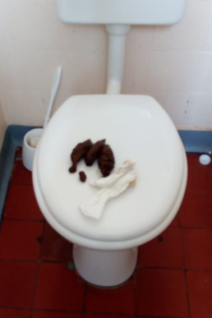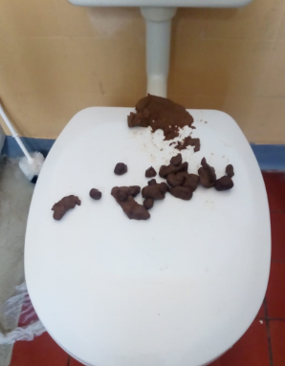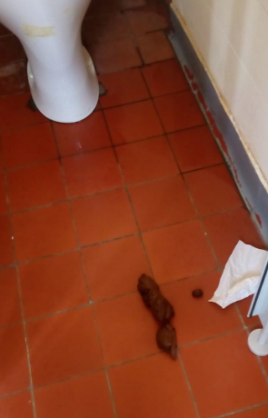  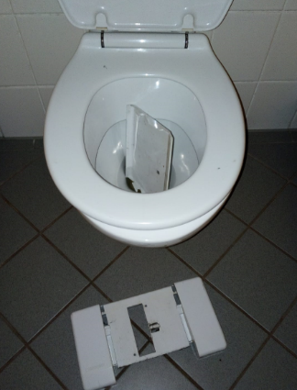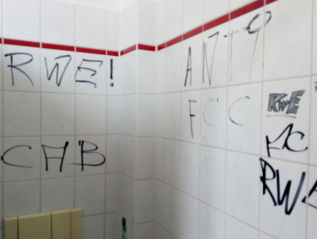  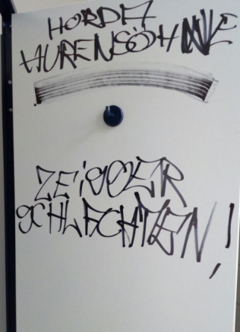  Alle Elternvertreter sind dazu angehalten das Thema mit in Ihre Klassen zu nehmen. Vorschläge wie diesem Umgang und Zustand entgegengewirkt werden kann, werden von Herrn Dr. Hanna und Frau Sommer gern entgegen genommen.  Ein weiterer Schwerpunkt ist der Zustand des Mobiliars. Auch hier ist der sorgfältige Umgang dringend in den Klassen anzusprechen.  Weiterhin bittet die Schulleitung darum, wieder verstärkt auf Anstand, Höflichkeit und Respekt im gegenseitigem Umgang geachtet werden sollte.  Auch hier bittet die Schulleitung darum, dies noch einmal in die Klassen zu kommunizieren.  Weiterhin wird die Schulleitung dies aber ebenfalls in die Lehrerschaft mitnehmen. |  |  | Eltern
07. | Informationen der Schulleitung  /  Schulkonferenz | Zur Vorbereitung der Schulkonferenz wurden die Listungen der Klassenfahrten vorgestellt:  - Jahrgang 5  - Studienfahrt 11  - Englandfahrt Jahrgang 9  - Jahrgang 7  - Skifreizeit  Vertreter der Eltern bitten darum, dass die Bewertung der Kompetenztest Mathe als Klassenarbeitsnote mit in die Konferenz genommen werden.  Gerade in der Jahrgangsstufe 6 sind die schlechten Ergebnisse des Test Jahresendnoten entscheidend.  Die Konferenz wird mit der Mathefachschaft beraten.  Ein aktueller Termin der Konferenz steht noch nicht fest. |  |  | Teilnehmer Schulkonferenz
08. | Informationen der Schulleitung  /  Freie Tage | Die Schulleitung informiert, dass die flexiblen Ferientage vergeben werden müssen zur Wahl stehen folgende Tage:  04.10.2019 (Freitag)  29.11.2019 (Freitag) 29.05.2020 (Freitag)  02.06.2020 (Dienstag)  Der Beschluss erfolgt in der Schulkonferenz. |  |  | Alle
07. | Sonstiges | Seitens der Eltern wird das Thema: 0. Stunde noch einmal angesprochen. Die Schulleitung hofft, dass das Thema mit Wegfall des Muldenweges sowie Neubau eine Turnhalle beendet werden kann.  Die Elternvertreter bitten darum, dass das „Zugabteil“ für die Kinder vor der 0. Stunde, sowie entsprechend kaltem und schlechtem Wetter geöffnet wird.  Leider wurden Kinder auch wieder ins Freie geschickt.  Die Elternsprecher geben an, dass die Termine für die Schülerpraktia ab Klassenstufe 9 zu spät mitgeteilt werden. Hier sind viele Plätze in den Firmen bereits vergeben.  Weiterhin bittet die Schulleitung gern um Vorschläge und Kontaktdaten von Firmen und Stellen, bei den Praktia möglich sind. |  |  | Alle |  |  | Ab sofort | 